**Aplicação de Processamento de Imagens para Detecção e Contagem de ovos do Camarão Macrobrachium amazonicum**

**Rhuã Yuri Nascimento Sardinha**

**INSTITUTO FEDERAL DE EDUCAÇÃO, CIÊNCIA E TECNOLOGIA DO MARANHÃO**

**PRÓ-REITORIA DE PESQUISA, PÓS-GRADUAÇÃO E INOVAÇÃO**

**PROGRAMA INSTITUCIONAL DE BOLSAS DE INICIAÇÃO CIENTÍFICA**

**TÍTULO**: Aplicação de Processamento de Imagens para Detecção e Contagem de ovos do Camarão Macrobrachium amazonicum

**ALUNO**: Rhuã Yuri Nascimento Sardinha

**Programa**: Programa Institucional de Bolsas de Iniciação Científica – PIBIC EM

**CURSO**: TÉCNICO EM INFORMÁTICA

**CAMPUS**: ITAPECURU – MIRIM

**ORIENTADOR**: Prof. Ms.Dejailson Nascimento Pinheiro

**Itapecuru – Mirim, 23 de março de 2021**

SUMÁRIO

RESUMO 4

1. INTRODUÇÃO 5

1.1. Objetivo 6

1.1.1. Objetivos Específicos 6

2. METODOLOGIA 8

3. ETAPAS REALIZADAS 10

4. ETAPAS A SEREM REALIZADAS 13

5. RESULTADOS 16

6. DISCUSSÃO 16

REFERÊNCIAS 17

ANEXO I: Acompanhamento do Bolsista 19

# RESUMO

O processo de contagem de objetos é uma tarefa bastante comum em diversas atividades que exercemos diariamente. E isto não é diferente em certos projetos de pesquisa no qual o princípio básico da contagem é bastante utilizada para o alcance de seus objetivos. Podemos citar como exemplo, o projeto de pesquisa Fecundidade do camarão branco. Este projeto visa em buscar informações como a taxa de fecundidade das fêmeas, comprimento e peso de cada espécime, além do volume das massas dos ovos e a quantidade de ovos que uma fêmea possui, e a principal etapa deste trabalho é a contagem de ovos do camarão coletados, que este procedimento é realizado manualmente pelos pesquisadores do projeto. A atividade de contagem de objetos pode provocar o cansaço visual que ocorre naturalmente, na execução das tarefas manuais repetitivas, além de exigir uma grande quantidade de tempo para concluí-la. Visando em reduzir o tempo gasto e eliminar o cansaço visual durante o processo de contagem de objetos e a mensuração dos dados das amostras de ovos de camarão coletados, apresentamos o projeto de desenvolvimento de uma aplicação que utiliza os conceitos de visão computacional capaz de identificar objetos que estão contidos em imagens digitais. Este projeto tem por objetivo a implementação de uma solução de software que faça análise imagens digitais com o intuito de coletar dados tais como: a quantidade de ovos de camarão, processar a taxa de fecundidade das fêmeas da espécie do camarão branco,e calcular o volume da massa dos ovos desta espécie. A aplicação proposta recebe como entrada de dados fotografias tiradas pela equipe de pesquisadores, e com base nestas imagens o sistema realiza o processamento para coletar as informações necessárias para determinar a Fecundidade do camarãobranco. O sistema proposto será implementado utilizando a linguagem de programação Pyhton importando a biblioteca Tkinter para a criação de interfaces gráficas de interação com usuário, e as tarefas de aquisição, processamento e coletas de dados a partir de imagens digitais serão executados pelas funções da biblioteca de processamento de imagens OpenCV.

**Palavras-chave**: Visão computacional, Detecção de objetos, Processamento de imagem de digital.

# INTRODUÇÃO

No campo da larvicultura inúmeras atividades são realizadas utilizando métodos manuais, em algumas situações são necessárias uma grande quantidade de tempo para mensurar esses dados contidos nos objetos de estudo, além disso, podemos citar o cansaço visual que ocorre naturalmente, na execução das tarefas manuais repetitivas, estes fatores podem prejudicar no levantamento dos dados brutos e consequentemente influenciar diretamente na precisão dos resultados da pesquisa.

Podemos mitigar o tempo de coleta dos dados e eliminar o cansaço visual que pode ocorrer nesta etapa, aplicando os conceitos de automatização de tarefas repetitivas intermediada por computador. Ferramentas computacionais que executam tarefas rotineiras, possibilitam o aumento dos níveis de precisão durante na sua execução.

A introdução de métodos e procedimentos de processamento de imagens digitais possibilitou o desenvolvimento de aplicações que automatizam tarefas rotineiras, por exemplo, na ciência dos materiais (ALBUQUERQUE et al, 2007), medicina (VERONEZI et al, 2011) e avicultura (CATANEO, 2017), nestas áreas se faz necessário utilizar o sentido da visão para extrair dados de objetos contidos em imagens digitais. Este grupo de aplicação permitiu o surgimento de um novo campo na informática para o desenvolvimento de software que utilizam métodos de visão computacional. Este trabalho propõe uma abordagem que emprega métodos e/ou técnicas de detecção de objetos e processamento de imagens digitais para realizar a coleta de dados.

Este trabalho tem como parceria a equipe de pesquisa do curso de técnico de Meio Ambiente do Instituto Federal de Educação do Maranhão, campus Itapecuru-mirim, que tem como nome de sua pesquisa; “Fecundidade do camarão *Macrobrachium amazonicum”*. Esta espécie é um camarão de água doce decápoda, que pertence à família *Palaemonidae* (PASCHOAL, 2017), conhecido popularmente como “camarão branco” no nordeste brasileiro. O objetivo deste projeto é estudar a espécie de camarões branco. Onde em sua análise, eles buscam informações, tais como, a taxa de fecundidade das fêmeas, comprimento e peso de cada espécime, além do volume das massas dos ovos e a quantidade de ovos que uma fêmea possui.

A obtenção destes dados é feita através de técnicas manuais, com o auxílio de um microscópio e um paquímetro, a metodologia utilizada pelos pesquisadores se dá em remover os ovos da fêmea, em seguida eles são armazenados em recipientes de plásticos junto com álcool 70% para que assim os ovos se desgrudem e ao mesmo tempo se mantenham preservados, para a contagem dos ovos é utilizado um recipiente de vidro com linhas tracejadas, onde os ovos são despejados com o auxílio do microscópio os ovos são organizados em cada quadradinho que é formado no recipiente de vidro, e a partir disso é feita a contagem dos ovos, ao fim do processo os ovos são guardados novamente em um recipiente plástico com álcool 70%. Entretanto, a utilização desta metodologia necessita de uma grande quantidade de tempo, pois são analisadas cerca de 30 fêmeas ovígeras mensalmente, e para cada fêmea do camarão branco é analisada a taxa de fecundidades, massas dos ovos, dentre outros aspectos. A execução destas tarefas acarreta uma fadiga visual para o pesquisador que necessita repetir esta atividade inúmeras vezes, neste sentido buscamos realizar o desenvolvimento de um software que utilize dos métodos de processamento de imagem para automatizar a coleta dos dados brutos das amostras do projeto mencionado.

## Objetivo

Esta proposta visa no desenvolvimento de um software que utilize métodos de processamento de imagem digital e detecção de objetos para fazer análises em amostras de ovos de camarões da espécie camarão branco.

## Objetivos Específicos

* Realizar um levantamento bibliográfico das técnicas de processamento de imagens digitais, e assim, determinar a melhor combinação para realizar o tratamento de imagens que possibilitem a obtenção de uma imagem resultante adequada para análise final do processamento.
* Selecionar as técnicas de processamento de imagens digitais para a determinação da que melhor se aplica para o tratamento de imagens.
* Aplicar o conjunto de funcionalidades disponíveis na API (*Application Programming Interface*) da biblioteca *open source* OpenCV[1], para realizar o tratamento e processamento das imagens.
* Desenvolver uma aplicação de baixo custo para realizar a contagem e o cálculo volumétrico da massa dos ovos presentes nas imagens digitais.
* Realizar uma análise comparativa dos resultados obtidos pela solução de software com os resultados do processo de contagem pelo método manual de ovos do camarão branco.

# METODOLOGIA

A metodologia utilizada no desenvolvimento deste trabalho foi dividida em etapas, para que assim possa ser possível especificar os materiais e equipamentos que serão utilizados para a conclusão da pesquisa.

Inicialmente, realizamos um levantamento dos requisitos funcionais e não funcionais do programa, onde foram utilizadas técnicas de levantamento de requisitos (SOMMERVILLE, 2011) e efetuamos um estudo bibliográfico sobre larvicultura para termos um entendimento melhor sobre o projeto.

Com a conclusão do levantamento dos requisitos funcionais e não funcionais, realizamos uma pesquisa sobre práticas de desenvolvimento de software, metodologias orientadas a objetos (para isso houve uma revisão da API do Python[2]), além de estudar sobre as técnicas de prototipação de interface gráfica de usuário (PRESSMAN, 2011).

Iniciamos também, a construção do modelo da arquitetura do projeto do software, onde com base nesta arquitetura foi elaborado o diagrama de Caso de Uso e o diagrama de Classe. A construção da prototipação da interface gráfica veio logo em seguida, esta será a encarregada de receber os dados do usuário para que assim seja feita a sua análise.

Outro levantamento bibliográfico feito, foi sobre os métodos e técnicas de processamento de imagem digital e detecção de objetos, para isso escolhemos a biblioteca OpenCV, que disponibiliza de uma grande variedade de métodos de processamento de imagem digital que possibilitarão a análise dos dados brutos contidos nas imagens.

Após a realização destas etapas será feita a integração dos métodos de processamento de imagem da biblioteca OpenCV com a arquitetura do software, nesta etapa, será feita a inclusão das funcionalidades da biblioteca para realizarem a detecção de linhas, de pontos isolados e de bordas, além do reconhecimento de objetos e a aplicação do processamento de imagens digitais para realização da contagem de objetos e também do cálculo volumétrico da massa dos ovos do camarão de água doce.

Por fim, realizaremos uma investigação do software – testes de software – a fim de obter informações sobre sua qualidade em relação ao contexto em que ele deve operar, se relaciona com o conceito de verificação e validação e a entrega da estrutura do software proposta e com base nos dados obtidos no processamento de imagem, analisaremos a precisão e a eficiência da solução proposta.

# ETAPAS REALIZADAS

Efetuamos uma pesquisa bibliográfica sobre desenvolvimento de software, tendo como objetivo utilizar as melhores técnicas de construção de um software, também realizamos estudos sobre o paradigma orientado a objeto, para isso utilizamos a API de desenvolvimento Python. Além disso, realizamos estudos bibliográficos sobre levantamentos de requisitos e estudos sobre larvicultura e características gerais de algumas espécies de camarão. Em paralelo foi efetuado um estudo sobre os métodos e funções da biblioteca OpenCV, essa pesquisa foi realizada para escolha dos métodos e técnicas de processamento de imagem digital que vão ser utilizadas para que o sistema faça a análise das amostras.

Com a conclusão do estudo bibliográfico foi realizado o levantamento de requisitos funcionais onde buscamos compreender a classificação do estágio de desenvolvimento embrionário dos ovos (Anger & Moreira,1998, P. 03), os métodos e os parâmetros necessários para realizamos o cálculo da média de fecundidade (García-Dávila et al, 2000), o cálculo do volume dos ovos (Collart & Rabelo, 1996, P. 03), o cálculo do volume da massa de ovos (Nazari et al, 2003, P. 02) e analisamos as técnicas de detecção e contagem de objetos presente nas imagens digitais (Muller et al, 1999, P. 02). Esta etapa foi essencial para a obtenção do modelo da arquitetura do software proposto.

Para o processo de implementação e desenvolvimento a partir dos requisitos obtidos, foi necessário que inicialmente houvesse um planejamento e documentação tanto dos casos de uso e do diagrama de classe do sistema. Com o planejamento e documentação, foi possível desenvolver as outras atividades do processo de desenvolvimento. Além disso, serviu como de material para que os usuários soubessem quais recursos estavam sendo implementados no sistema.

Neste relatório apresentaremos a diagrama de caso de uso ilustrado na Figura 1, no diagrama de caso de uso detalhamos as funcionalidades que aplicação disponibilizará aos usuários finais, neste caso são os pesquisadores, e detalhamos também as interações entre os casos de uso e os usuários do sistema.

Além do diagrama de caso de uso elaboramos o diagrama de classe, que visa em ilustrá a estrutura estática dos objetos, as interfaces e suas associações. Na Figura 2**Erro! Fonte de referência não encontrada.**, é apresentado a estrutura do sistema pois nele detalhamos as classes, atributos e funções que serão utilizados durante sua execução. Os diagramas mostrados anteriormente servirão para que o desenvolvimento do software seja feito com o mínimo de falhas possíveis.

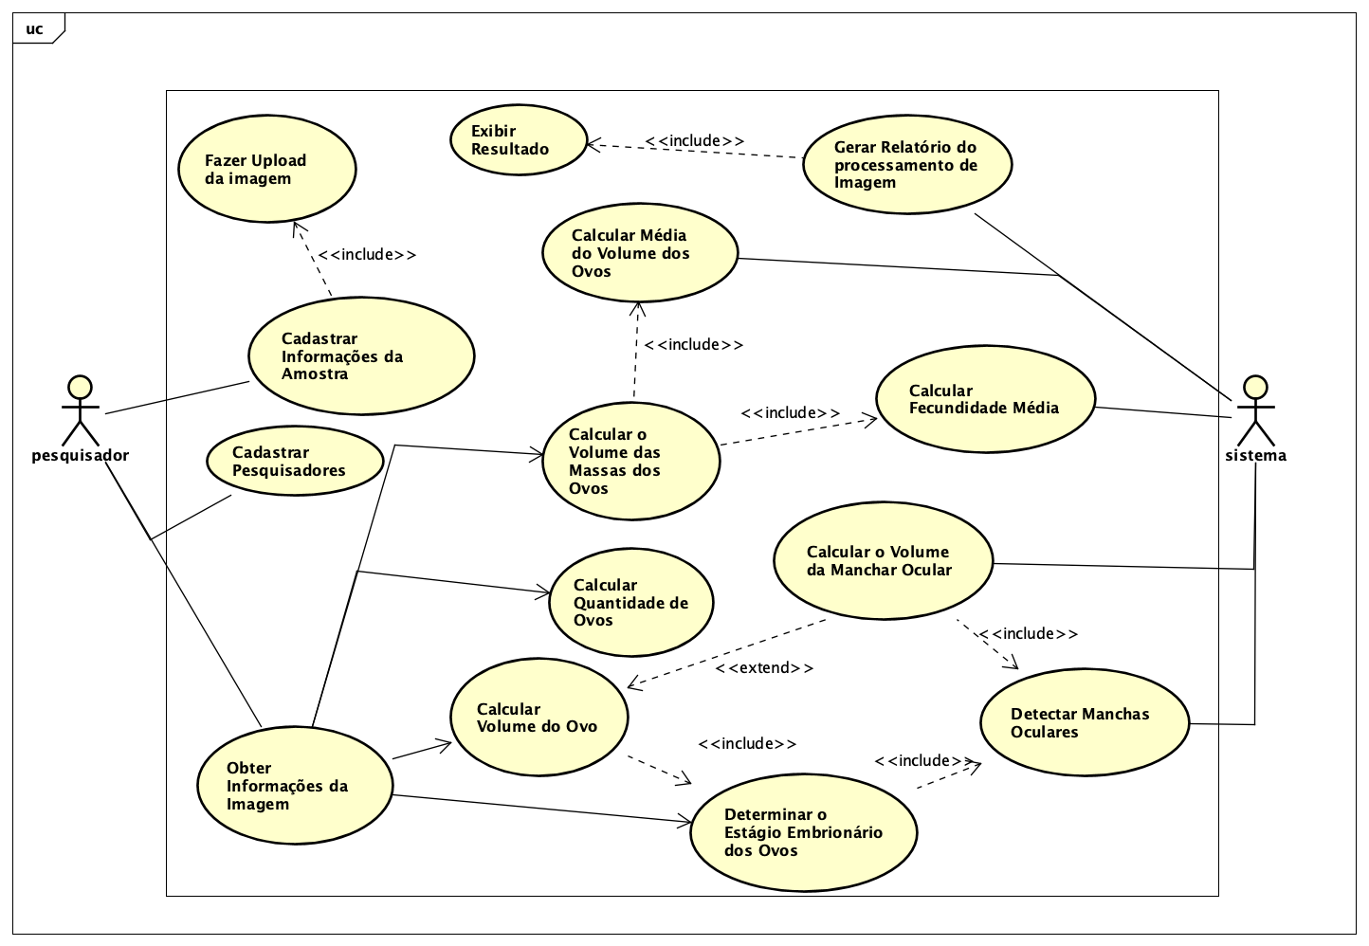

Figura 1 Diagrama de caso de uso

Depois do levantamento dos requisitos e das exigências básicas realizado durante as reuniões iniciais, e da modelagem do diagrama de caso de uso e do diagrama de classe iniciou a modelagem dos protótipos de interface gráfica. Nesse momento do projeto, é importante destacar a dificuldade que houve para construir os protótipos que possibilitasse a coleta dos dados necessários para a execução do software, nesta etapa utilizamos a biblioteca Tkinter da API Python. Esta biblioteca disponibiliza inúmeros componentes de interface gráfica de usuários (*Graphic User Interface -* GUI).

Na Figura 3, apresentamos alguns dos protótipos de GUI que foram desenvolvidos para o sistema.

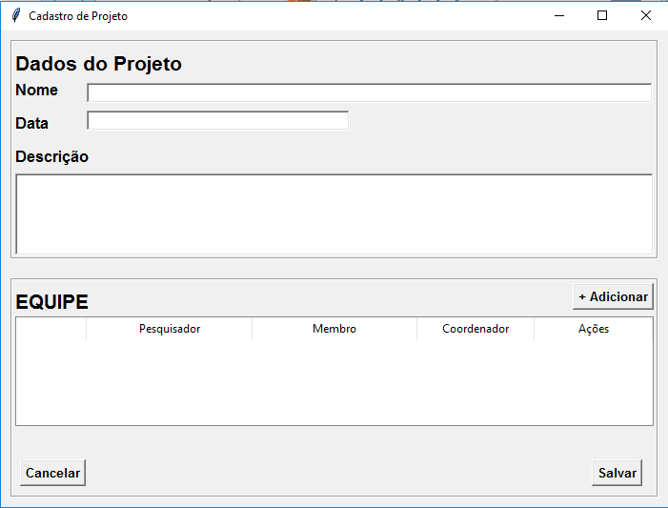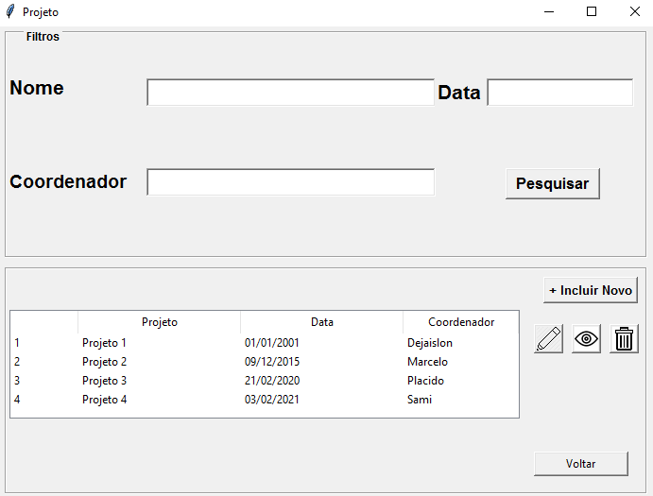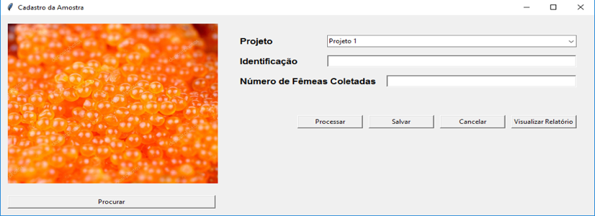

Figura 3 Protótipos das interfaces gráficas do sistema

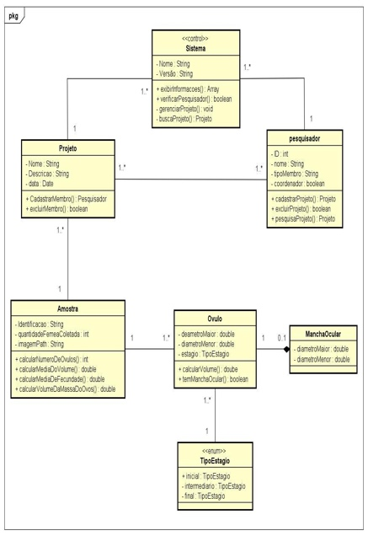

Figura 2 Diagrama de Classe

# ETAPAS A SEREM REALIZADAS

Com a conclusão do desenvolvimento dos componentes de interação com usuário, a interface gráfica do sistema proposto, iniciaremos, o desenvolvimento do *backend* do software proposto, utilizaremos os métodos da biblioteca OpenCV para realizarmos a aquisição da imagem, o pré-processamento, a segmentação, extração de características e na detecção e reconhecimento de objetos. A **Erro! Fonte de referência não encontrada.** mostra o fluxo de processos do sistema proposto.

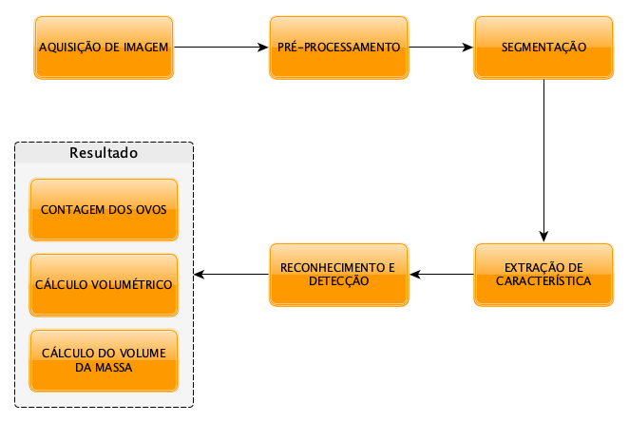

Figura 4 Fluxograma do sistema proposto

Para atingir o objetivo proposto, iremos implementar os componentes que são descritos na Figura 4 que descreve as etapas necessárias e que são fundamentais para a obtenção dos resultados finais.

O componente de Aquisição de Imagem terá a responsabilidade por obter as imagens que estarão armazenadas em dispositivos de armazenamento em massa de dados, como, disco rígido, pen-drive ou outros tipos de dispositivos. Para a conclusão deste processo, primeiramente, definiremos o formato da imagem (binário, preto & branco ou RGB), onde esta ficará encarregada de converter a imagem ao formato desejado.

O pré-processamento é uma parte muito importante na análise de uma imagem, pois esta etapa é em encarregada de tratar os dados brutos contidos nas imagens digitais fazendo assim, o tratamento da calibração da radiometria, a calibração de distorções geométricas e remoção de ruídos, para a conclusão do pré-processamento utilizaremos as técnicas de remoção de ruído e realce. E iremos extrair apenas as informações úteis a serem utilizadas no processo de segmentação. Nesta etapa, iremos descartar os pixels referentes ao fundo da imagem e filtrar os objetos com base em suas tonalidades de cores.

A etapa de pré-processamento a retornará uma imagem resultante possuindo apenas duas tonalidades de cores. Neste caso, a tonalidade na cor preta e a tonalidade na cor branca, representando o fundo e os objetos, respectivamente. A segmentação terá a responsabilidade de separar os objetos do fundo da imagem, e armazenadas as coordenadas dos pontos de cada objeto em estruturas de dados.

A segmentação da imagem é um processo que analisa cada pixel isoladamente e tem o objetivo de separar a área que representa um objeto em uma outra imagem, tendo muita importância para a próxima tarefa que é a extração de características. Como a imagem limiarizada não apresenta variação nas cores de preenchimento dos objetos, pois todos são representados pela cor branca, somente as coordenadas das bordas dos objetos são armazenadas.

O pré-processamento e a segmentação são tarefas feitas com intuito de melhorar a imagem e destacar os objetos, já a parte de extração de características é um processo fundamental em software de visão computacional, pois nesta fase, é feita a coleta de informações que possibilitam a identificação e a classificação dos objetos.

Para que possamos obter os dados finais, também será necessário desenvolver funções que possam reconhecer e detectar objetos, a detecção de objetos permitirá localizarmos os objetos nas imagens, para que assim seja possível fazer a confirmação dos dados encontrados.

No final do processamento, o sistema deverá contar e informar a quantidade total de ovos contidos na imagem. Este procedimento será realizado com a utilização da biblioteca Python que permitirá ao software fazer a análise das amostras e realizar o cálculo do volume das massas de ovos, quantidades de ovos em uma imagem, calcular a taxa de desenvolvimento embrionário e a taxa da média de fecundidade de cada camarão catalogado.

Após a conclusão do sistema será preciso fazer os testes de software, para que sejam apurados os dados obtidos na etapa de processamento de imagem e assim fazer a análise da eficiência do sistema. Com a aplicação da etapa de teste, será feita a entrega do software proposto.

# RESULTADOS

Com a conclusão do projeto esperamos que o software proposto possa ajudar a fazer a análise dos ovos dos camarões, tornando o trabalho dos pesquisadores mais eficiente, esperamos também, que as análises feitas por este software melhorem na precisão dos dados, principalmente em tarefas como contagem dos ovos, taxa de fecundidade e na aplicação do cálculo de volume das massas de ovos, pois estas tarefas tendem a ter mais inconsistências nos resultados quando os dados são obtidos por mecanismo manuais.

Além disso, com o desenvolvimento deste projeto, esperamos inspirar novos autores a pesquisarem sobre métodos de visão computacional, para que assim, eles possam desenvolver novos software que otimizam tarefas manuais que são muitas vezes cansativas, demoradas e imprecisas.

# DISCUSSÃO

A proposta deste trabalho é o desenvolvimento de um sistema automático de contagem de ovos do camarão, utilizando as técnicas de processamento de imagens. Isso possibilita contabilizar a quantidade real de ovos contidos nas imagens, diferentemente, dos métodos convencionais de contagem fazendo com que os dados obtidos neste processo possam conter erros, justamente pelo cansaço humano, assim a construção deste software possibilita rápidas análises das amostras de forma rápida e precisa.

Entretanto, ao decorrer deste projeto ocorreram algumas dificuldades para compreender o paradigma orientado a objeto, utilização da biblioteca OpenCV e a construção da arquitetura do sistema com o desenvolvimento dos diagramas de casos de uso e classe, problemas estes que foram resolvidos com pesquisas mais aprofundadas sobre o paradigma O.O e estudos sobre modelagem do sistema, além do auxílio do orientador, também foram feitos testes utilizando a biblioteca OpenCV para compreender sua sintaxe e utilização de suas funções.

# REFERÊNCIAS

ALBUQUERQUE, V. et al. **Sistema de segmentação de imagens para quantificação de microestruturas em metais utilizando redes neurais artificiais**. Matéria (Rio J.), Rio de Janeiro, v. 12, n. 2, 2007. Disponível em <http://www.scielo.br/scielo.php? script=sci_arttext&pid=S151770762007000200018 &lng=pt&nrm=iso>. Acesso em 20 fev. 2021.

ANGER, K. A.; MOREIRA, G.S.M. **Morphometric and Reproductive Traits of Tropical Caridean Shrimp**, Journal of Crustacean Biology, Volume 18, Issue 4, 1 October 1998, p. 823–838.

CATANEO, L. G. **Contador Eletrônico de Ovos**. 2017. 92f. Trabalho de Conclusão de Curso (Bacharelado em Engenharia Elétrica) Faculdade de Engenharia e Arquitetura da Universidade Passo Fundo, Rio Grande do Sul, 2017.

COLLART, O. O.; RABELO, H.R. **Variation in Egg Size of the Fresh-Water Prawn Macrobrachium Amazonicum (Decapoda: Palaemonidae)**. Journal of Crustacean Biology, Volume 16, Issue 4, 1 October 1996, p. 684–688. Disponível em: <<https://academic.oup.com/jcb/article/16/4/684/2418820>>. Acesso em: 08 de fev. de 2021.

E. M. Nazari, M. S. Simões-Costa, Y. M R. Müller, D. Ammar, M. Dias. **Comparisons of Fecundity, Egg Size, and Egg Mass Volume of the Freshwater Prawns Macrobrachium Potiuna and Macrobrachium Olfersi (Decapoda, Palaemonidae)**. Journal of Crustacean Biology, Volume 23, Issue 4, 1 December 2003, p. 862–868. Disponível em: <<https://academic.oup.com/jcb/article/23/4/862/2679849>>. Acesso em: 07 de fev. de 2021.

GARCÍ-DÁVILA, C.R.G.D.; ALCANTÁRA B., F.A.B.; VASQUEZ R., E.V.R.; CHUJANDAMA S., M.C.S. **Biologia reprodutiva do Camarão Macrobrachium brasiliense (Heller, 1862) (Crustacea: Decapoda: Palaemonidae) em Igarapés de terra firme da Amazônia Peruana**,Acta Amaz. vol.30 no.4 Manaus Dec. 2000.

MÜLLER, V.M.R.M.; NAZARI, E.M.N.; AMMAR, D.A.; FERREIRA, E.C.F.; BELTRAME, I.T.B.; PACHECO, C.P. **Biologiados Palaemonidae (Crustacea, Decapoda) da bacia hidrográfica de Ratones, Florianópolis, Santa Catarina, Brasi**l, Rev. Bras. Zool. vol.16 no.3 Curitiba 1999.

PASCHOAL, L. R. P. **História natural de Macrobrachium amazonicum (Heller, 1862) (Decapoda: Palaemonidae) e sua importância em reservatórios neotropicais do sudeste brasileiro**. 2017. Disponível em: <<https://repositorio.unesp.br/handle/11449/151993>>. Acesso em: 20 de fev. 2021

PRESSMAN, R. S. **Engenharia de Software: uma abordagem profissional**. 7 ed. McGraw Hill, 2011.

SOMMERVILLE, I. **Engenharia de Software**. 9ed. São Paulo: Pearson Prentice Hall, 2011. SZELISKI, R. **Computer Vision: algorithms and applications**. 1 Ed. Berlin: Springer-Verlag, 2010.

VERONEZI, C. C. D. et al. **Análise computacional para auxílio ao diagnóstico de osteoartrite de coluna lombar baseado em redes neurais artificiais**. Revista Brasileira de Ortopedia, Paulo, v. 46, n. 2, 2011.

# ANEXO I: Acompanhamento do Bolsista

**Parecer do orientador**

O bolsista mostrou-se bastante envolvido com as atividades da IC, estando presente semanalmente nas reuniões e realizando de forma satisfatória as atividades que exigiam trabalho fora do horário do grupo, de forma que sua participação pode ser considerada excelente. E em relação ao desenvolvimento das atividades propostas e cumprimento do plano de trabalho de IC deve-se ressaltar que o bolsista mostrou-se bastante motivado com a pesquisa. Assim seu desempenho geral é avaliado como excelente.

|  |
| --- |
| 1. O bolsista frequentou regularmente as reuniões de orientação?   ( x ) Sim ( ) Parcialmente ( ) Não  Justifique: As reuniões do projeto aconteceram em formato virtual e cada reunião o bolsista apresentava os seus resultados de suas tarefas. Além disso, tivemos vários brainstormings relacionados aos tópicos que não foram compreendidos pelo bolsista. |
| 1. O bolsista cumpriu com cronograma semestral, acordado previamente com orientador?   ( X ) Sim ( ) Parcialmente ( ) Não  Justifique: Para o gerenciamento das execuções das tarefas utilizamos a ferramenta Trello. E cada 15 dias o bolsista tem que entregar os resultados obtidos de cada tarefa atribuído no Trello, e neste caso, foi satisfatório a execução das tarefas repassadas ao bolsista. |

1. OpenCV disponível em <<https://opencv.org>>
2. Python disponível em < <https://www.python.org>>